Міністерство освіти і науки України

Національний лісотехнічний університет України

Кафедра інформаційних технологій

**Звіт до лабораторної роботи №5**

з навчальної дисципліни

**«ООП»**

на тему:

«ПОЛІМОРФІЗМ ТА ВІРТУАЛЬНІ ФУНКЦІЇ»

**Виконав:**

Студент групи КН-21/2

Манжула Д. В.

**Перевірив:**

Семенишин Н.О.

Львів – 2017

**Завдання**

Створити абстрактний БАЗОВИЙ клас з віртуальною функцією – площа. Створити похідні класи: ПРЯМОКУТНИК, КОЛО, ПРЯМОКУТНИЙ ТРИКУТНИК, ТРАПЕЦІЯ зі своїми функціями площі. Площа прямокутника: $S=ab$ (a, b – сторони); площа круга: $S=πr^{2}$ (r – радіус); площа прямокутного трикутника: $S={ab}/2$ (a, b – катети); площа трапеції: $S=\left(a+b\right)h/2$ (a, b – основи трапеції, h – висота).

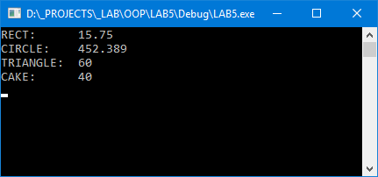

|  |
| --- |
| Файл Main.cpp |
| #include <iostream>  #include <fstream>  using namespace std;  /**  S  */  class S{  public:  S(){};  ~S(){};  virtual float getS() = 0;  };  /**  RECT  */  class RECT: public S{  public:  RECT(float a, float b){  this->a = a;  this->b = b;  };  ~RECT(){};  float a, b;  float getS() override {  return a*b;  }  };  /**  CIRCLE  */  class CIRCLE: public S{  public:  CIRCLE(float r){  this->r = r;  };  ~CIRCLE(){};  float r;  float getS() override {  return 3.14159f * r * r;  }  };  /**  TRIANGLE  */  class TRIANGLE: public S{  public:  TRIANGLE(float a, float b){  this->a = a;  this->b = b;  };  ~TRIANGLE(){};  float a, b;  float getS() override {  return a * b / 2.f;  }  };  /**  TRAPEZE  */  class TRAPEZE: public S{  public:  TRAPEZE(float a, float b, float h){  this->a = a;  this->b = b;  this->h = h;  };  ~TRAPEZE(){};  float a, b, h;  float getS() override {  return (a + b) * h / 2.f;  }  };  /**  MAIN  */  void main(){  RECT photo(3.5f, 4.5f);  cout << "RECT: " << photo.getS() << endl;    CIRCLE hole(12);  cout << "CIRCLE: " << hole.getS() << endl;  TRIANGLE cheese(15, 8);  cout << "TRIANGLE: " << cheese.getS() << endl;  TRAPEZE cake(8, 12, 4);  cout << "CAKE: " << cake.getS() << endl;  system("PAUSE>>NUL");  } |

Висновок: В цій лабораторній роботі я згадав що треба робити лаби.